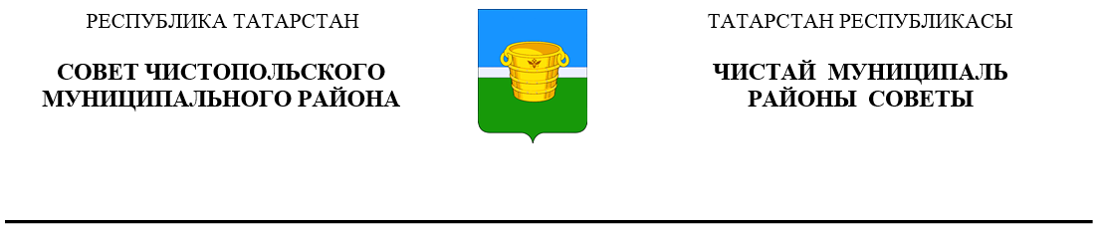
 | Решение |  |  | Карар
14 июня 2023 года г.Чистополь |  |  | № 23/3

О согласовании замены дотации на
выравнивание бюджетной
обеспеченности муниципальных
районов дополнительным нормативом
отчислений в бюджет Чистопольского
муниципального района
Республики Татарстан от налога на
доходы физических лиц на 2024 год и
плановый период 2025 и 2026 годов

В соответствии с пунктом 5 статьи 138 Бюджетного кодекса Российской Федерации Совет Чистопольского муниципального района Республики Татарстан.

РЕШИЛ:

- Согласовать замену дотации на выравнивание бюджетной обеспеченности муниципальных районов дополнительным нормативом отчислений в бюджет Чистопольского муниципального района Республики Татарстан от налога на доходы физических лиц на 2024 год и плановый период 2025 и 2026 годов.
2. Направить копию данного Решения в Министерство финансов Республики Татарстан.
- Решение вступает в силу со дня его подписания.

Глава Чистопольского
муниципального района Д. А. Иванов

